ALKOTÓI PÁLYÁZAT 2018

Az Országos Tűzmegelőzési Bizottság alkotói pályázatot hirdet óvodások és iskolások részére. A pályázatra az iskolások a 6-10 éves, a 11-14 éves, valamint a 15-18 éves korcsoportban küldhetnek alkotásokat. A pályázat felmenő rendszerű, első körben területi szinten bírálják el a beérkezett műveket. A területi szinten nyertes alkotások az országos versenyben vesznek részt.
Az országos pályázat fővédnöke dr. Góra Zoltán tű. vezérőrnagy, a BM Országos Katasztrófavédelmi Főigazgatóság főigazgatója, az Országos Tűzmegelőzési Bizottság elnöke. Az országos bírálóbizottság elnöke dr. Bérczi László tű. dandártábornok, országos tűzoltósági főfelügyelő. A fővárosi/megyei pályázat védnöke: (… fővárosi/megyei katasztrófavédelmi igazgató, a területi tűzmegelőzési bizottság elnöke), a fővárosi/megyei bírálóbizottság elnöke: (…, a katasztrófavédelmi igazgató által felkért, és a fővárosban/megyében tevékenykedő művész, múzeumigazgató, stb).
A pályázat célja, hogy az óvodások és az iskolások a kreatív alkotásokon keresztül mutassák be a tűzoltók izgalmas és egyben veszélyes világát. A pályázaton az alkotások központi témája a tűzvédelem. Ezt a tűzoltó hivatás bemutatásával, egy tűzoltói beavatkozás ábrázolásával, vagy bármilyen más, ötletesen elkészített, a tűzvédelem fontosságát hangsúlyozó művel lehet bemutatni.
Az óvodások a pályázatra szabadkézi rajz kategóriában pályázhatnak A/3-as vagy A/4-es méretű alkotásokkal.
Az iskolások korcsoportonkénti kategóriái:
- szabadkézi rajz (A/3-as vagy A/4-as méretű ceruza, toll, tus, kréta, akvarell, pasztell kép vagy bármely más szabadkézi technikával készített alkotás)
- plakát (bármilyen technikával készített A/3-as vagy A/4-as méretű figyelemfelhívó alkotás)
- egyéb kézműves alkotás (bármilyen anyagból készített pl. papír, gyurma, agyag alkotás, legfeljebb 30×20×20 cm méretben)
- vers (legfeljebb 2db A/4-es oldal terjedelmű költemény)
- mese (legfeljebb 4db A/4-es oldal terjedelmű tanulságos történet)
- számítógépes alkalmazás
Benyújtás módja: alkotástól függően személyesen, postai úton vagy e-mailen a fővárosi/megyei igazgatóság részére. Az alkotás leadásakor megadandó adatok: név, életkor (a pályázat beérkezési határidő napján betöltött életkor), e-mail cím, telefonos elérhetőség. Az alkotások mellé a szülő vagy gondviselő hozzájáruló nyilatkozatát is mellékelni kell!
Beérkezési határidő: 2018. május 03.
Díjazás: a fővárosi/megyei bírálóbizottság az iskolások pályázatai közül korcsoportonként, kategóriánként 3-3 alkotást díjaz, az első helyezett alkotások automatikusan részt vesznek az országos versenyben is! Az országos verseny nyertese családjával balatoni nyaraláson vehet részt, az országos verseny további nyertesei a Fővárosi Állat- és Növénykertbe felhasználható családi belépőt kapnak.
Az az óvoda, illetve iskola, ahonnan országosan a legtöbb pályázatot nyújtják be, elnyeri a „Legkreatívabb óvoda/iskola 2018” címet, amely együtt jár a tűzoltóság egyszeri, az intézményben tartandó bemutatójával (füstsátor, tálcatűzoltás, olajtűzoltás, roncsvágás) és tűzvédelmi oktatás megtartásával.
Eredményhirdetés: 2018. május 11. (fővárosi/megyei)
Az országos díjátadót 2018. május 25-én a Fővárosi Nagycirkuszban (1146. Budapest, Állatkerti körút 12/a.) tartjuk, ahová az országos pályázatban díjazottakat és családtagjaikat is meghívjuk.
További információ: (fővárosi/megyei területi tűzmegelőzési bizottság e-mail cím)

Budapest, 2018. március
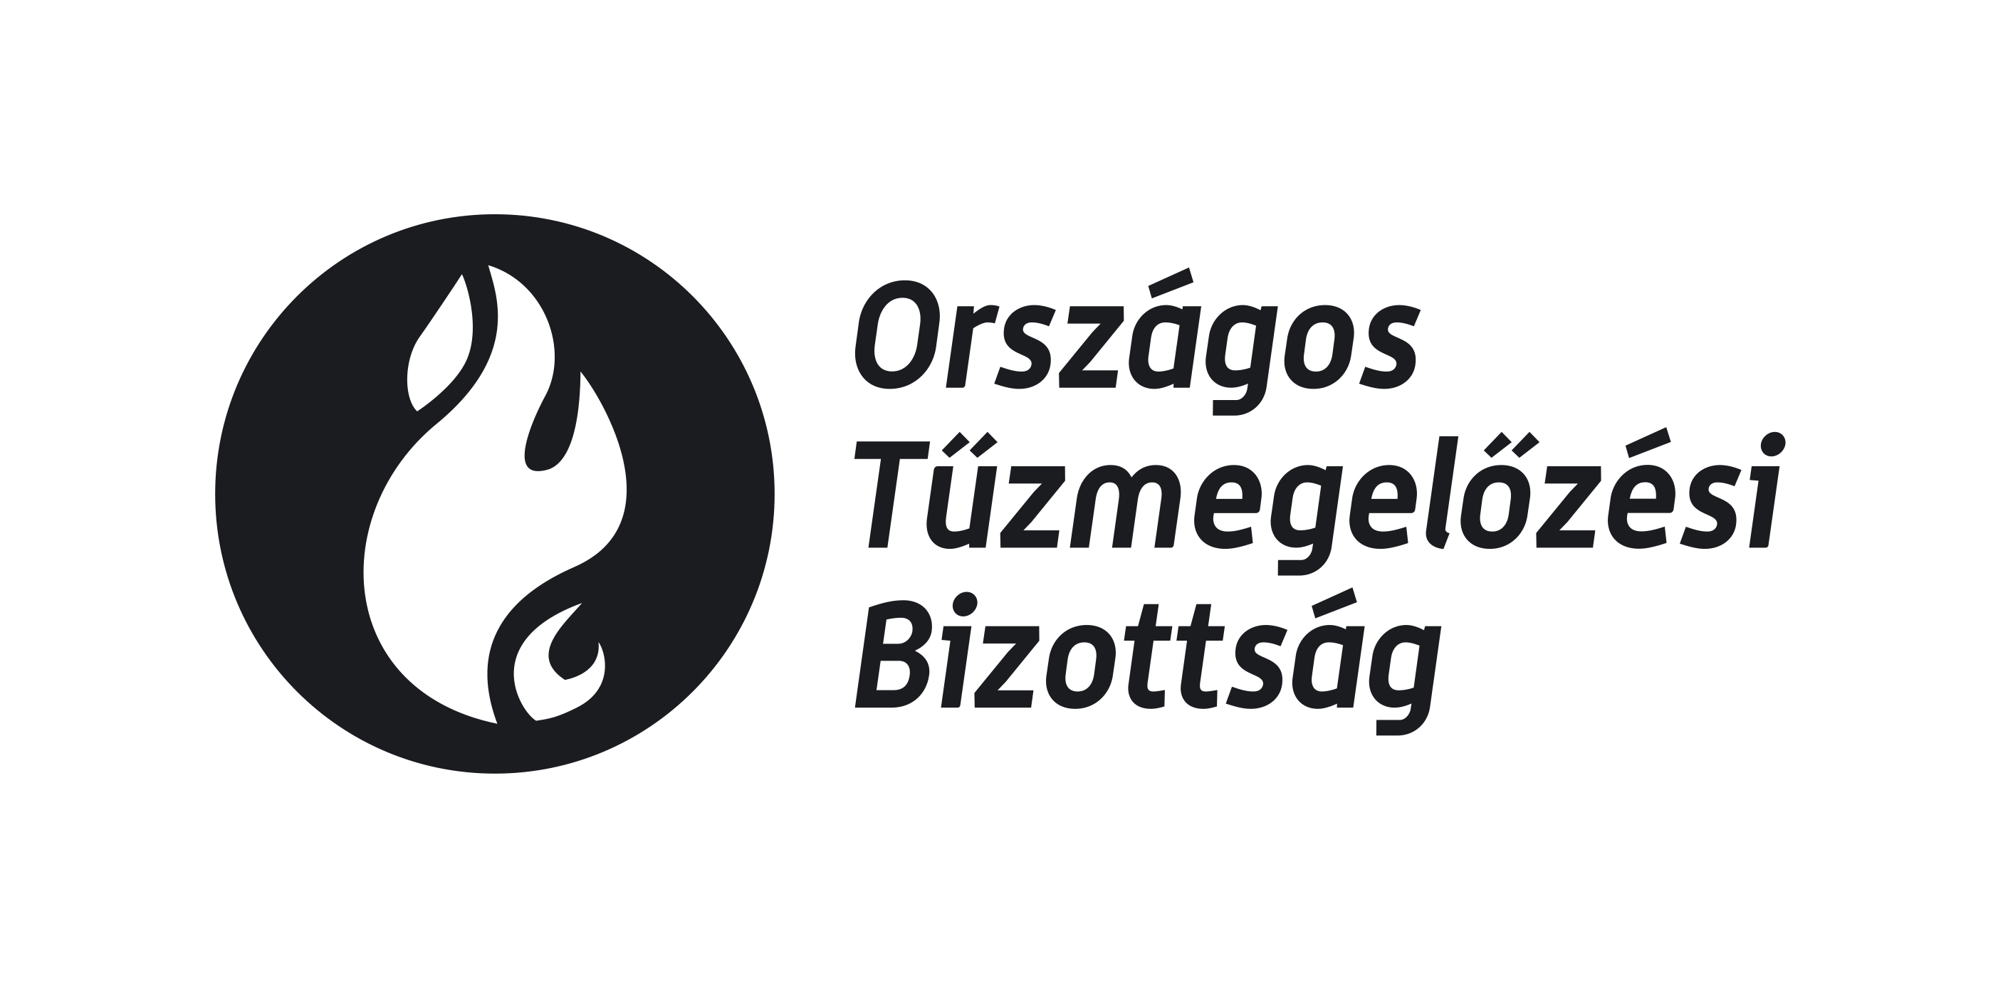
megye | cím | e-mail
Bács-Kiskun | 6000 Kecskemét, Deák Ferenc tér 3. | bacs.titkarsag@katved.gov.hu
Baranya | 7607 Pécs, Pf. 10. | baranya.titkarsag@katved.gov.hu
Békés | 5602 Békéscsaba, Pf. 60 | bekes.titkarsag@katved.gov.hu
Borsod | 3501 Miskolc, Pf. 18. | borsod.titkarsag@katved.gov.hu
Csongrád | 6701 Szeged, Pf. 414 | csongrad.titkarsag@katved.gov.hu
Fejér | 8001 Székesfehérvár, Pf. 238. | fejer.mki@katved.gov.hu
Főváros | 1903 Budapest, Pf. 314 | fkititkarsag@katved.gov.hu
Győr | 9021 Győr, Munkácsy Mihály u. 4. | gyor.titkarsag@katved.gov.hu
Hajdú | 4027 Debrecen, Böszörményi út 46-56. | hajdu.titkarsag@katved.gov.hu
Heves | 3301 Eger, Pf. 253. | heves.titkarsag@katved.gov.hu
Jász | 5000 Szolnok, Pf. 110. | jasz.titkarsag@katved.gov.hu
Komárom | 2800 Tatabánya, Ságvári Endre út 18. | komarom.titkarsag@katved.gov.hu
Nógrád | 3100 Salgótarján, Szent Flórián tér 1. | nograd.titkarsag@katved.gov.hu
Pest | 1903 Budapest, Pf. 314. | pest.mki@katved.gov.hu
Somogy | 7401 Kaposvár, Pf.: 71. | somogy.titkarsag@katved.gov.hu
Szabolcs | 4400 Nyíregyháza, Erdősor 5. | szabolcs.titkarsag@katved.gov.hu
Tolna | 7100 Szekszárd, Mikes utca 16-22. | tolna.titkarsag@katved.gov.hu
Vas | 9700 Szombathely, Ady Endre tér 1. | vas.mki@katved.gov.hu
Veszprém | 8201 Veszprém, Pf. 403. | veszprem.mki@katved.gov.hu
Zala | 8900 Zalaegerszeg, Széchenyi tér 5. II. | zala.titkarsag@katved.gov.hu

